Аппликация «Космос» из пластилина
Мы рассмотрим несколько техник лепки, которые вы можете применить в работе с любой аппликацией. Освоив их вы можете слепить все, что захочет ваша фантазия! Попробуем сделать картину космического пространства. Но перед работой проверьте коротки список необходимых материалов и инструментов для лепки.
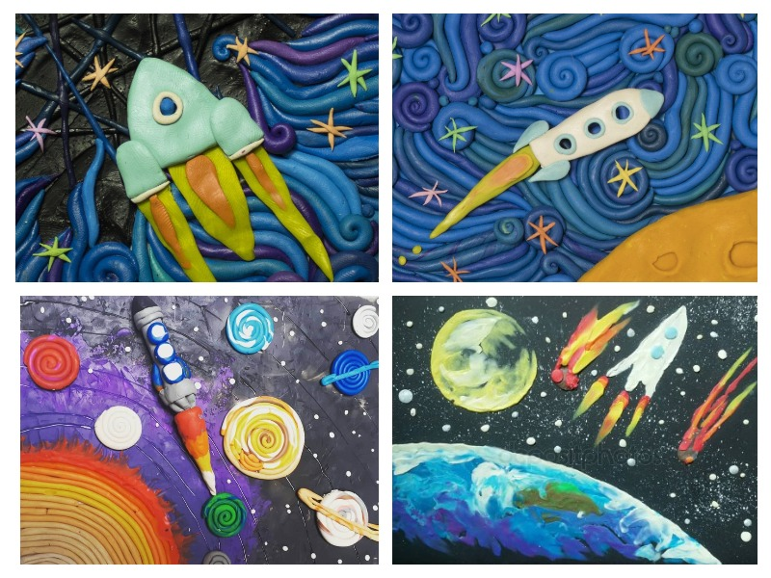

Нам понадобится:
- пластилин;
- стеки для лепки;
- лист картона — 1 шт.

Ход работы:
- Лист картона покройте темно-синим пластилином полностью. Для этого разогреваем пальчиками кусочек пластилина и размазываем его по листу. Это одна из техник лепки аппликаций из пластилина. Чтобы не переводить много синего цвета, вы можете пропустить этот этап. Вместо этого сразу возьмите синий лист картона. Тогда перекрывать ничего не нужно. В дальнейшем вы сможете добавить немного разноцветных бликов космическому пространству при помощи такой техники мазков.
- Лепка жгутиков — важный этап работы с пластилином. Для начала решите, что и в какой части листа будет располагаться. Затем с помощью карандаша наметьте на листе контуры этих предметов. Если лист уже покрыт пластилином, то просто слегка нацарапайте его контуры на мягкой поверхности.
- Теперь лепим колбаски из пластилина. Попробуйте в такой технике сделать солнце. Цвета жгутов и их толщина может отличаться. Старайтесь их не плющить и крепить как можно ближе друг к другу. Приклеивая их поверхности вращайте и сворачивайте их в нужном направлении, не выходя за намеченные карандашом контуры.
- Теперь сделаем космическую ракету. Для этого лепим объемную игрушку. В работе можно совмещать сразу несколько техник и мазки, и жгутики. Ее прикрепляем к картине.
- Планеты можно также сделать жгутиками или попробовать слепить мозаикой. Для этого просто скатайте маленькие кружочки и пальчиком приклеивайте их к картине, немного сплющивая. Так повторяйте, пока не заполните всю территорию планеты. Готово!

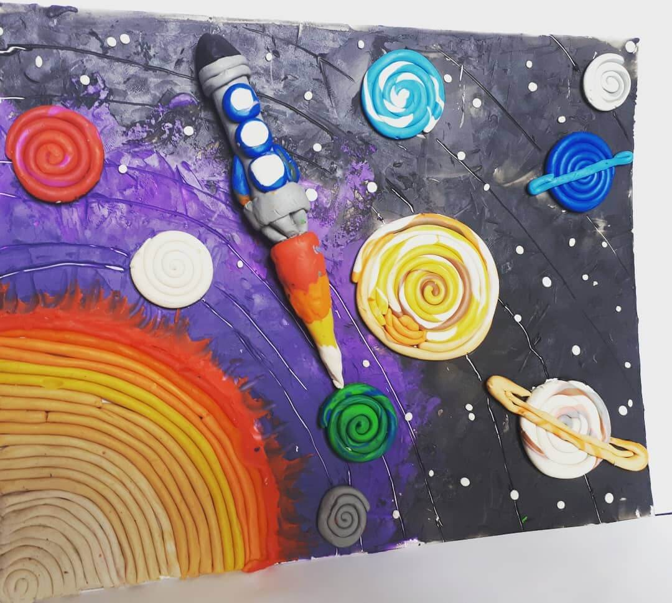
Посмотрите другие варианты аппликаций на тему «Космос». Как вы можете видеть, здесь пластилин наносится мазками:
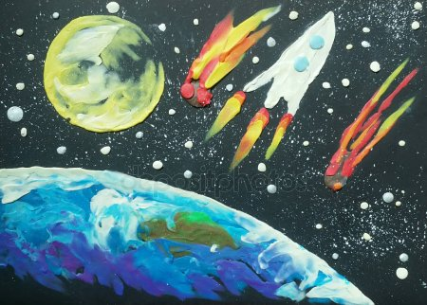
А эта работа выполнена очень аккуратными жгутиками. Получилось очень красиво!
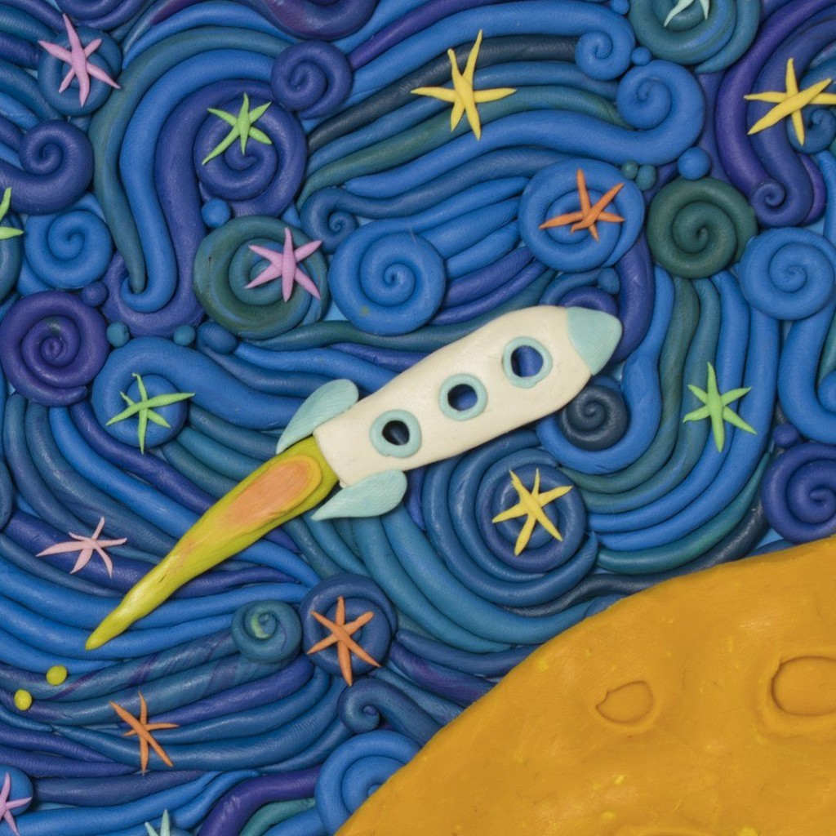
Вот еще вариант с совмещением разных техник лепки. Используйте как можно больше цветов для космического неба. Так картина будет выглядеть еще эффектней!
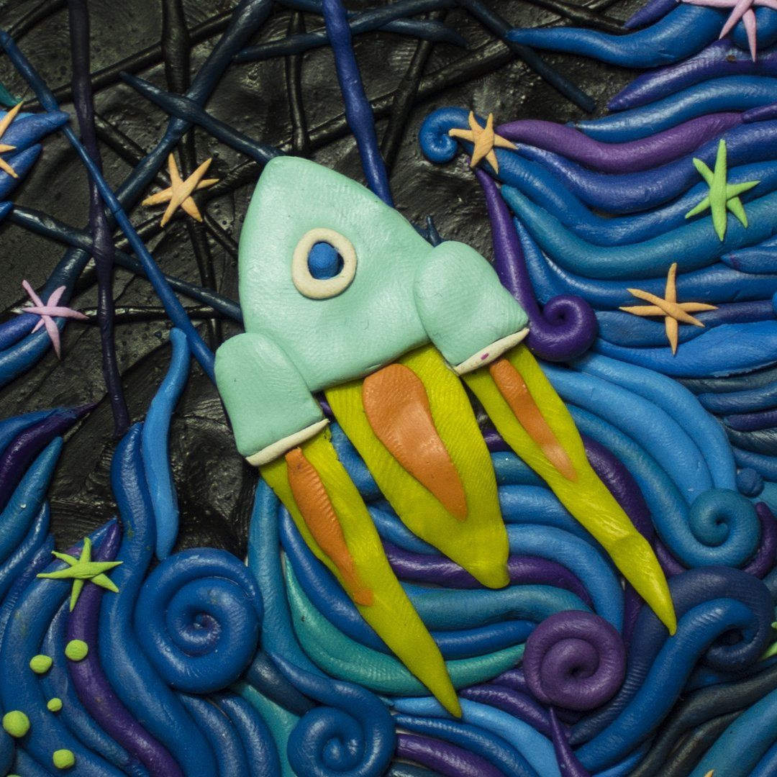
Мы рассмотрели самые простые техники лепки из пластилина. Их вы можете взять на вооружение для создания аппликаций на любые другие темы. Главное добавить капельку детской фантазии и нестандартных решений!

